Министерство образования и науки Амурской области
Государственное автономное учреждение Амурской области
«Детский оздоровительный лагерь «Колосок»

УТВЕРЖДАЮ
Директор ГАУ ДОЛ «»Колосок»
______________ А.Б. Носкова
"____" ___________ 20____

Паспорт
ФГБОУ ВО «Амурская ГМА»
«ПЦР лаборатория»

Ответственный: ___________________
СОДЕРЖАНИЕ

- Общие сведения;
- Опись имущества лаборатории;
- Правила техники безопасности при работе в лаборатории.

ОБЩИЕ СВЕДЕНИЯ

1. Заведующий лабораторией __________________________
(ФИО)
2. Площадь лаборатории (м²) _________________________________
2. Количество рабочих мест___________________________________

ОПИСЬ ИМУЩЕСТВА ПЦР ЛАБОРАТОРИИ
№ п\п | Наименование | № п/п | Номер
Конференцзал
1 | Насос водоструйный вакуумный | 1 | 5101342117
 |  | 1 | 5101342116
2 | Генетический амплификатор БИС | 1 | 5101241704
3 | Перистальтический насос LOIP LS-301 | 1 | 5101241405
4 | Стул | 1 | 50100
5 | Диспенсер для полотенец | 1
Лаборатория Прием биологического материала
6 | Вортекстермоспин Biosan FV-2400  Вертекс для микропробирок | 1 | 5101342120
 |  | 2 | 5101241398
7 | Термостат суховоздушный BD 115 Binder | 1 | 5101241382
8 | Штатив для микропробирок | 1 | 50057 – 3 штуки
9 | Стол-мойка | 1 | 5101261510
Лаборатория ПЦР 1
10 | Центрифуга многофункциональная | 1 | 5101241716
11 | Поликарбонатная вакуумная фильтрационная установка | 1 | 50052
Лаборатория ПЦР 2
12 | Генетический амплификатор BIS-Н | 1 | 5101241705
13 | Стол приставной низкий | 1 | 5101361529
14 | Табурет высокий | 1 | 50099
Лаборатория клеточных культур
15 | Микроскоп OLIMPUS BX43 | 1 | 5101241206
Лаборатория концерогенеза
16 | Шейкер-инкубатор ES-20/60 Biosan | 1 | 5101241386
17 | Система визуализации КВАНТ 312 | 1 | 5101241702
18 | Весы OHAUS SCOYT STX1202 | 1 | 5101241708
19 | Холодовой штатив | 1 | 50062
Весовая
20 | Весы OHAUS Pioneer | 1 | 5101241375
21 | Многоместная магнитная мешалка | 1 | 5101241402
22 | Магнитная мешалка с подогревом MSH-300 BioSan | 1 | 5101341377
Склад
23 | Система визуализации КВАНТ 3012 | 1 | 5101241703
24 | Микробный топливный элемент | 1 | 5101341180
25 | Ультразвуковая ванна S15H Elma | 1 | 5101241388
Автоклавная зона
26 | Автоклав горизонтальный ГКа-25 ПЗ | 1 | 5101241374
27 | Сухожаровой шкаф Binder ED 115 | 1 | 5101241380
Нейролаборатория
28 | Анализатор-монитор биопотенциалов головного мозга |  | 5101241289
29 | Цифровая лаборатория в области нейротехнологий | 1 | 5101241294
 |  | 2 | 5101241292
 |  | 3 | 5101241293
 |  | 4 | 5101241291
 |  | 5 | 5101241297
 |  | 6 | 5101241295
 |  | 7 | 5101241298
 |  | 8 | 5101241296
 |  | 9 | 5101241290
 |  | 10 | 5101241299
30 | Мобильная беспроводная электроэнцефалографическая система | 1 | 5101241300
31 | Магнитная маркерная доска | 1 | 50101 (5101361527)
32 | Микроскоп OLIMPUS SZ61 | 1 | 5101241207
33 | Микроскоп OLIMPUS CX23 | 1 | 5101241153
 |  | 2 | 5101241154
 |  | 3 | 5101241155
34 | Станция для смягчения воды | 1 | 5101241404
35 | Система очистки воды SQ | 1 | 5101241407
36 | Портативный люминометр | 1 | 5101241369
37 | Штатив-перевертыш для микропробирок | 1 | 50060
38 | Кювета для проводки окрашивания | 1 | 5101341030
39 | Штатив-рельса с делителями для стекол | 1 | 5101241181
 |  | 2 | 5101241182

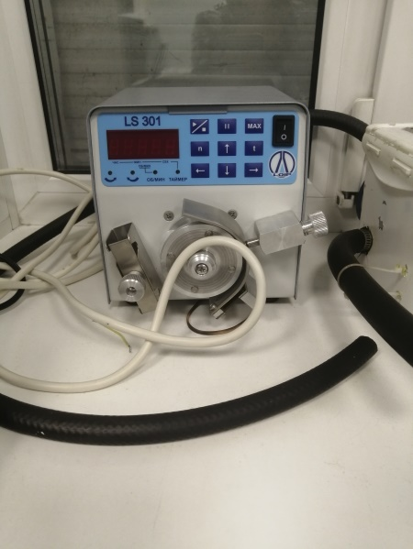
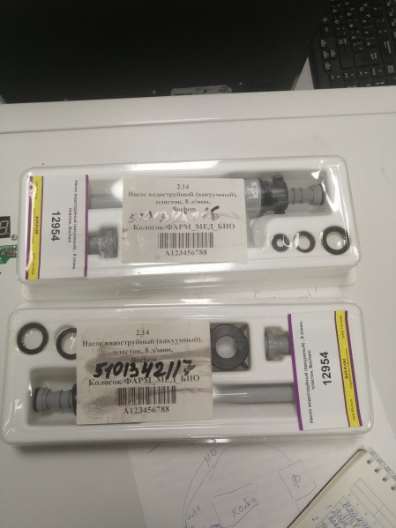
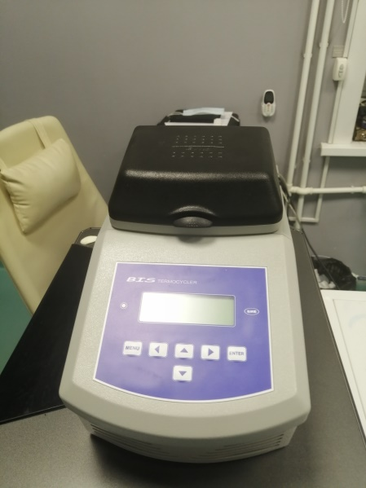

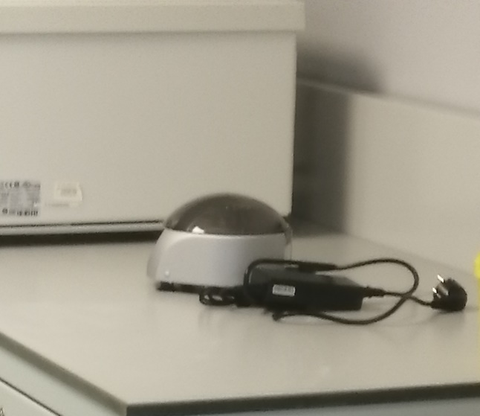
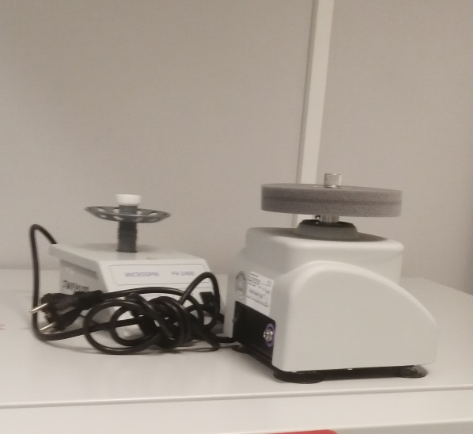

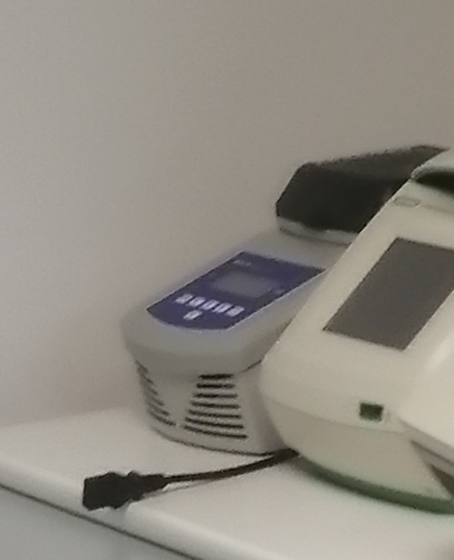
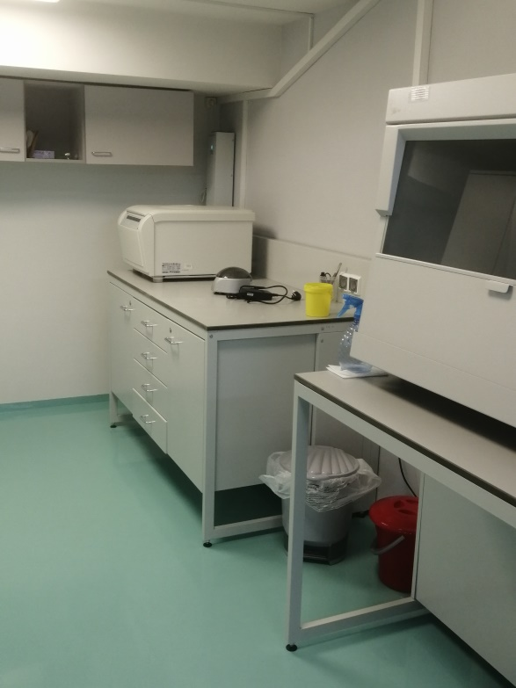

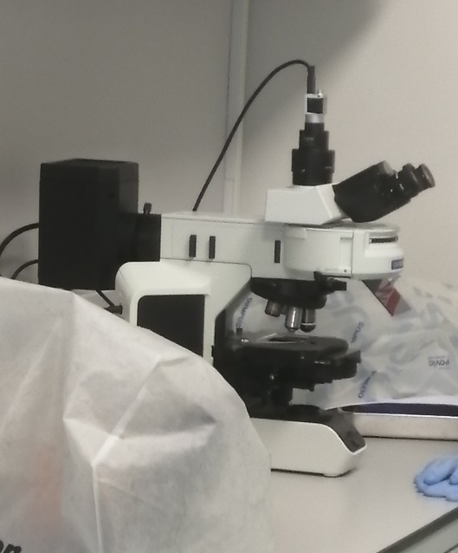
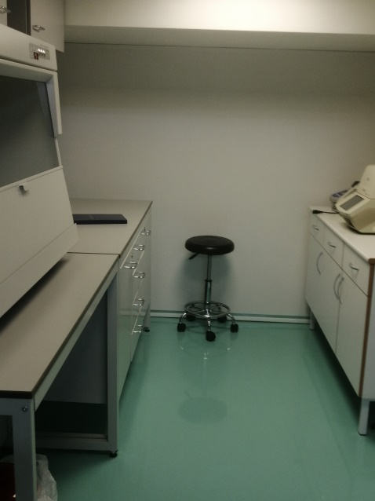

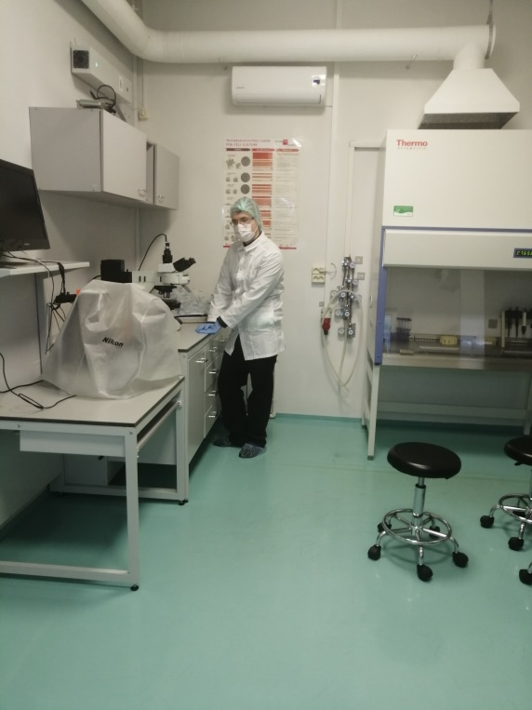
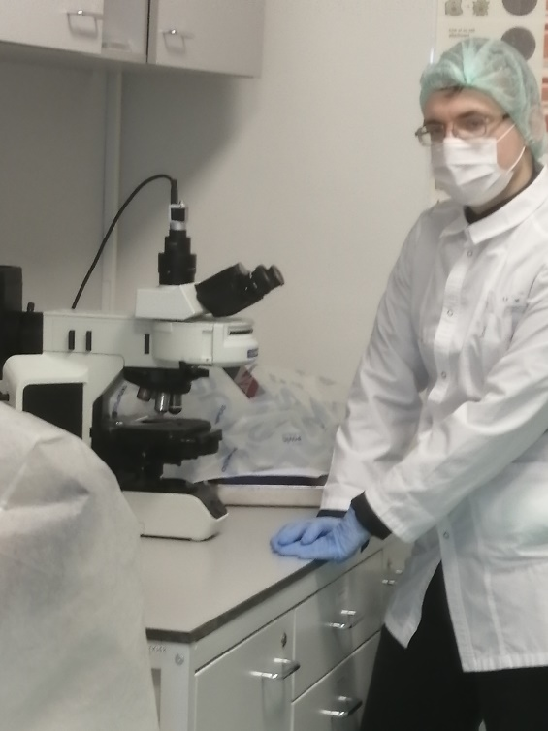

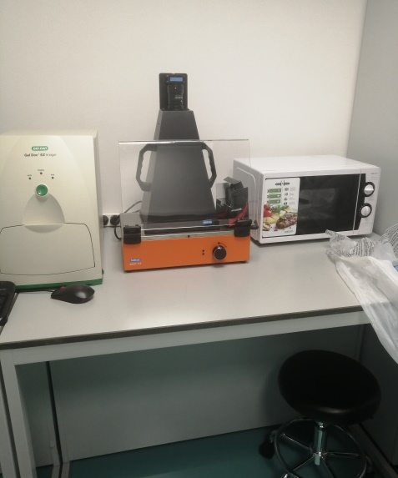
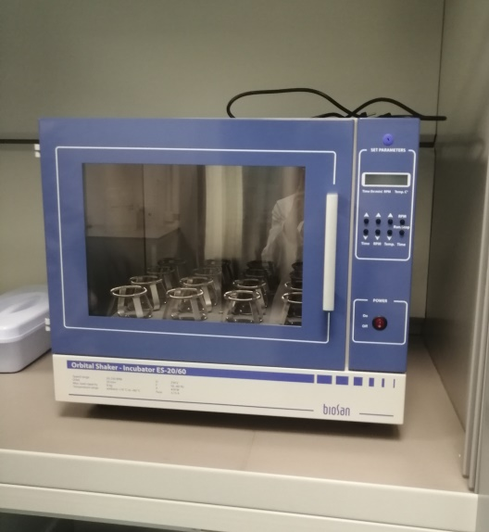

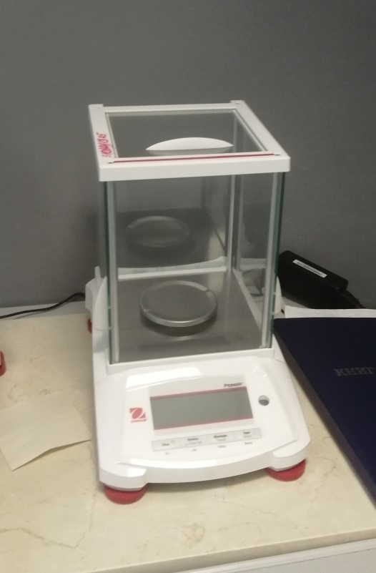
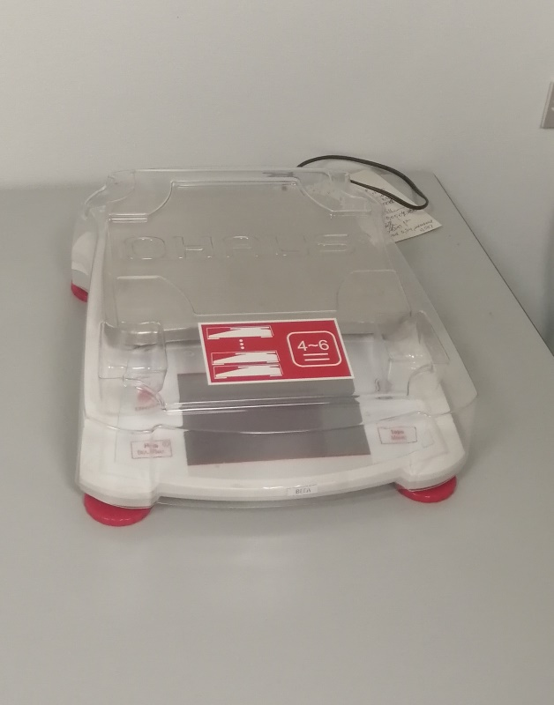

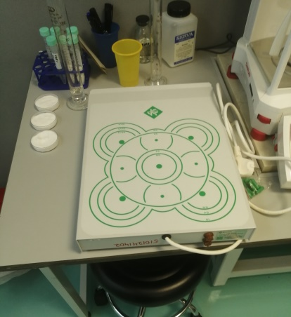
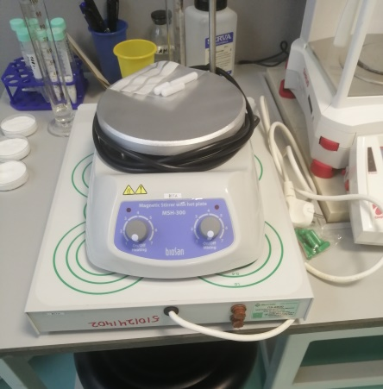
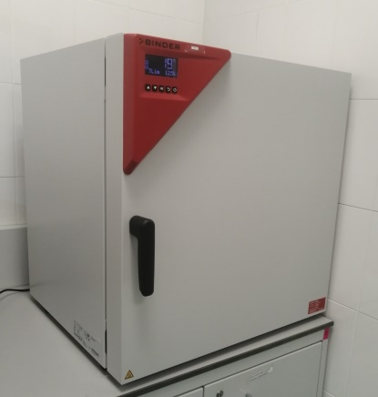

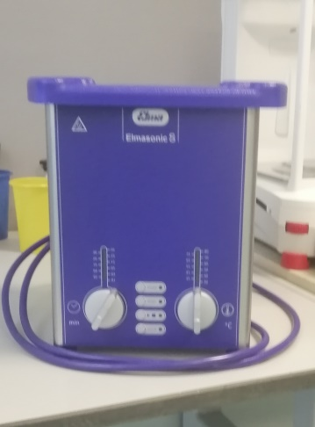
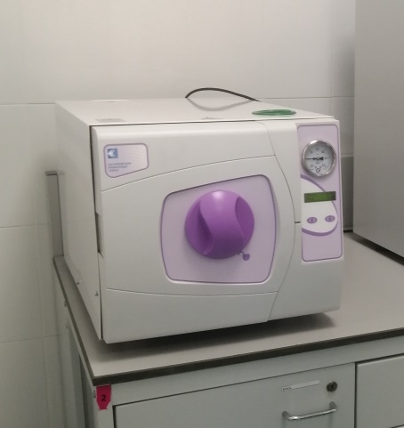
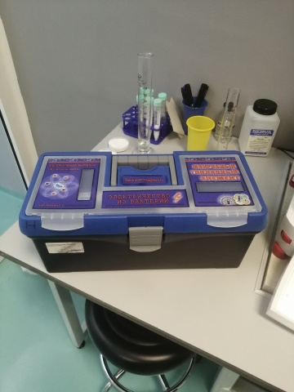

Правила техники безопасности при работе в ПЦР лаборатории

- Общие требования безопасности
ПЦР лаборатория в зависимости от ее профиля выполняет бактериологические, вирусологические и иммунологические исследования.
В соответствии с назначением, лаборатория должна быть оснащена соответствующей аппаратурой и помещением. Лаборатория должна располагаться в отдельном здании или изолированной его части, оборудована водопроводом, канализацией, отоплением, горячим водоснабжением и иметь отдельный вход. Микробиологическая лаборатория общего назначения должна иметь следующие комнаты.
1. Лабораторные
2. Автоклавную
3. Средоварочную
4. Бактериологическую с боксами
5. Моечную
6. Виварий
7. Подсобные помещения (душ, склад, гардероб, туалет)
2. Требования безопасности перед началом занятий
Перед началом работы в ПЦР лаборатории необходимо ознакомиться с правилами техники безопасности.
1. В помещение лаборатории нельзя входить без специальной одежды – халата, шапочки, сменной обуви.
2. Запрещается в помещении прием и хранение пищи. Курение.
3. Нельзя использовать лабораторную спец. одежду за пределами лаборатории.
4. Зараженный материал подлежит уничтожению, инструменты и поверхность рабочего стола, дезинфицируют после окончания работ.
5. После работы с культурой, животными, перед уходом из лаборатории необходимо вымыть руки.
6. Штаммы микроорганизмов, заразный материал должны хранится в сейфе или холодильнике закрытыми и опечатанными.
7. Необходимо проводить обеззараживания предметов, одежды, стола, комнаты, в случае если разбился сосуд с инфицированным материалом или произошел неосторожный разлив заразного материала.
8. В лаборатории должна быть инструкция по технике безопасности, которую персонал должен знать и строго выполнять. Необходимо обязательно немедленно сообщить руководителю лаборатории обо всех аварийных ситуациях, создающих угрозу биологической безопасности и проводить все мероприятия для предотвращения последствий.
3. Требования безопасности во время занятий
1. Работать в лаборатории необходимо в халате, защищая одежду и кожу от попадания и разъедания реактивами и обсемененности микроорганизмами.
2. Каждый должен работать на закрепленном за ним рабочем месте. Переход на другое место без разрешения преподавателя не допускается.
3. Рабочее место следует поддерживать в чистоте, не загромождать его посудой и побочными вещами.
4. Студентам запрещается работать в лаборатории без присутствия преподавателя или лаборанта, а также в неустановленное время без разрешения преподавателя.
5. До выполнения каждой лабораторной работы можно приступить только после получения инструктажа по технике безопасности и разрешения преподавателя.
6. Приступая к работе, необходимо: осознать методику работы, правила ее безопасного выполнения; проверить соответствие взятых веществ тем веществам, которые указаны в методике работы.
7. Для выполнения опыта пользоваться только чистой, сухой лабораторной посудой; для отмеривания каждого реактива нужно иметь мерную посуду (пипетки, бюретки, мензурку, мерный цилиндр или мерный стакан); не следует выливать избыток налитого в пробирку реактива обратно в емкость, чтобы не испортить реактив.
2. Опыт необходимо проводить в точном соответствии с его описанием в методических указаниях, особенно придерживаться очередности добавления реактивов.
3. Если в ходе опыта требуется нагревание реакционной смеси, надо следовать предусмотренным методическим указаниям способа нагрева: на водяной бане, на электроплитке или на газовой горелке и др. Сильно летучие горючие вещества опасно нагревать на открытом огне.
4. Требования безопасности в аварийных ситуациях
4.1. При возникновении аварийных ситуаций (пожар и т.д.), покинуть кабинет по указанию учителя в организованном порядке, без паники.
4.2. В случае травматизма обратиться к учителю за помощью.
4.3. При плохом самочувствии или внезапном заболевании сообщить учителю.
5. Требования безопасности по окончании занятий
5.1. Приведите своё рабочее место в порядок.
5.2. Не покидайте рабочее место без разрешения учителя.
5.3. О всех недостатках, обнаруженных во время занятий, сообщите учителю.
5.4. Выходите из кабинета спокойно, не толкаясь, соблюдая дисциплину.

Инструкция по охране труда при проведении занятий
в лаборатории

1. Общие требования безопасности
1.1. К занятиям в кабинете допускаются учащиеся с 15 лет.
1.2. При про ведении занятий учащиеся должны соблюдать правила поведения, расписание учебных занятий, установленные режимы труда и отдыха,
1.3. При про ведении занятий возможно воздействие на учащихся, следующих опасных и
вредных факторов:
− нарушения остроты зрения при недостаточной освещенности в кабинете;
− поражение электрическим током при неисправном электрооборудовании кабинета.
1.4. При проведении занятий соблюдать правила пожарной безопасности, знать запасные
выходы и план эвакуации.
1.5. При несчастном случае пострадавший или очевидец несчастного случая обязан
немедленно сообщить преподавателю, который сообщает об этом администрации учреждения.
1.6. В процессе занятий учащиеся должны соблюдать правила личной гигиены, содержать
в чистоте свое рабочее место.
1.7. Учащиеся, допустившие невыполнение или нарушение инструкции по охране труда,
привлекаются к ответственности, и со всеми учащимися проводится внеплановый инструктаж по охране труда.
2. Требования безопасности перед началом занятий
2.1. Включить полностью освещение в лаборатории, убедиться в исправной работе светильников. Освещенность в кабинете должна быть не менее 300 при люминесцентных
лампах.
2.2. Убедиться в исправности электрооборудования лаборатории: светильники должны быть надежно подвешены к потолку и иметь светорассеивающую арматуру; коммутационные коробки должны быть закрыты крышками; корпуса и крышки выключателей и розеток не должны иметь трещин и сколов, а также оголенных контактов.
2.4. Проверить санитарное состояние лаборатории, убедиться в целостности стекол в окнах.
2.5. Провести сквозное проветривание лаборатории в зависимости то температуры наружного воздуха: при наружной температуре от +10ºС до +6ºС длительность проветривания кабинета в малые перемены 4 – 10 минут, в большие перемены и между сменами 25 – 35 минут; при наружной температуре от +5ºС до 0ºС длительность проветривания кабинета в малые перемены 3 – 7 минут, в большие перемены и между сменами 20 – 30 минут; при наружной температуре от 0ºС до –5ºС длительность проветривания кабинета в малые перемены 2 – 5 минут, в большие перемены и между сменами 15 – 25 минут; при наружной температуре от –5ºС до –10ºС длительность проветривания кабинета в малые перемены 1 – 3 минуты, в большие перемены и между сменами 10 – 15 минут; при наружной температуре ниже –10ºС длительность проветривания кабинета в малые перемены 1 – 1,5 минуты, в большие перемены и между сменами 5 – 10 минут.
2.6. Убедиться в том, что температура воздуха в лаборатории находится в пределах 18-24⁰С.
3. Требования безопасности во время занятий
3.1. С целью обеспечения надлежащей естественной освещенности в лаборатории не расставлять на подоконниках цветы.
3.2. Все используемые в лаборатории демонстрационные электрические приборы должны быть исправны и иметь заземление.
3.3. Стекла окон в лаборатории и светильники должны очищаться от пыли и грязи не реже двух раз в год. Привлекать учащихся к этим работам запрещается.
3.4. При проветривании фрамуги обязательно фиксировать в открытом положении ограничителями.
3.5. Во избежание падения из окна, а также ранения стеклом, не вставать на подоконник.
4. Требования безопасности в аварийных ситуациях
4.1. При возникновении пожара немедленно эвакуировать учащихся из здания, сообщить о
пожаре администрации учреждения и в ближайшую пожарную часть и приступить к тушению очага возгорания с помощью первичных средств пожаротушения.
4.2. При прорыве системы отопления удалить учащихся из лаборатории, перекрыть задвижки в тепловом узле здания и вызвать слесаря-сантехника.
4.3. При получении травмы оказать первую помощь пострадавшему, сообщить об этом
администрации учреждения, при необходимости отправить пострадавшего в ближайшее
лечебное учреждение.
5. Требования безопасности по окончании занятий
5.1. Выключить демонстрационные электрические приборы.
5.2. Проверить порядок рабочего места согласно приложения к паспорту кабинета. Сдача используемого оборудования Семину М.С.
5.3. Проверить целостность замков и ключей, опечатки шкафов и серверов;
5.3. Закрыть окна, фрамуги и выключить свет и закрыть кабинет.

